Sebahattin Melek / 226962048

Türkçe Kelimenin İngilizcesini Tahmin Etme

* 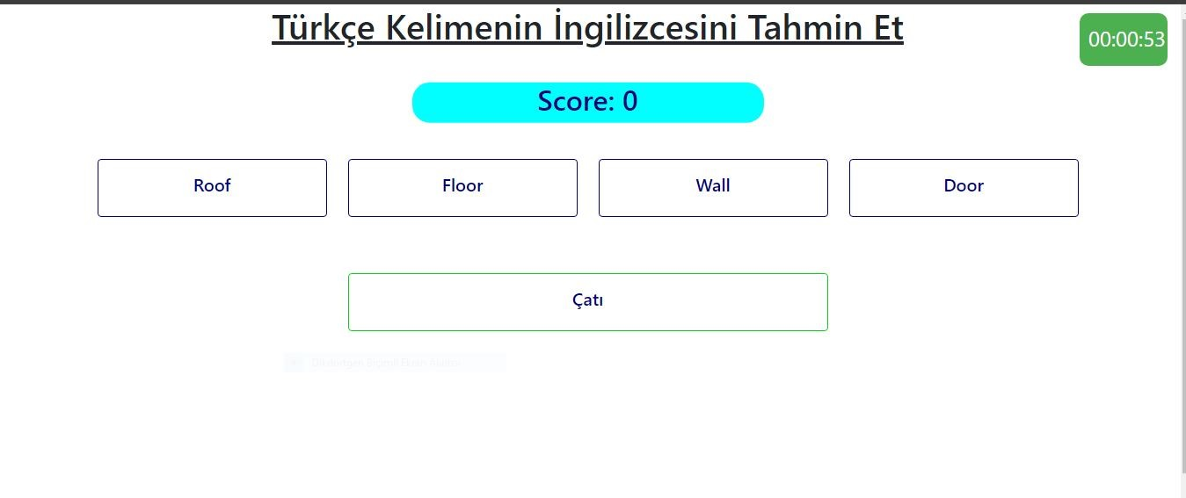
* Oyunumuz türkçe kelimenin ingilizcesini tahmin etme oyunudur. Karşımıza çıkan türkçe kelimenin ingilizcesini bulmamız gerekiyor. Çıkan Türkçe kelimenin ingilizcesini bulunca ingilizce kelimeye tıklıyoruz. Her soru 10 puan olmak üzere hesaplanmıştır.

Her doğru soru bildiğimizde arka plan yeşil oluyor eğer soruyu yanlış bilirsek kırmızı oluyor.Oyunumuz HTML,Css,JavaScript dilleri ile yazılmıştır kodları yazarken kullandığımız uygulama visual studio code’dir.

